Çokgenin Convex (Dışbükey) Olup Olmadığını Paralel Olarak Belirleme

Ali Darı 20360859010

# 1. Problem Tanımı

Bu çalışmanın amacı, bir çokgenin dışbükey (convex) mi yoksa içbükey (concave) mi olduğunu belirlemektir. Dışbükey çokgenlerde, herhangi iki köşeyi birleştiren doğru parçası her zaman çokgenin içinde kalır. Bu özellik, grafik uygulamalarında, bilgisayar destekli tasarımda ve birçok geometri tabanlı algoritmada kritik öneme sahiptir.

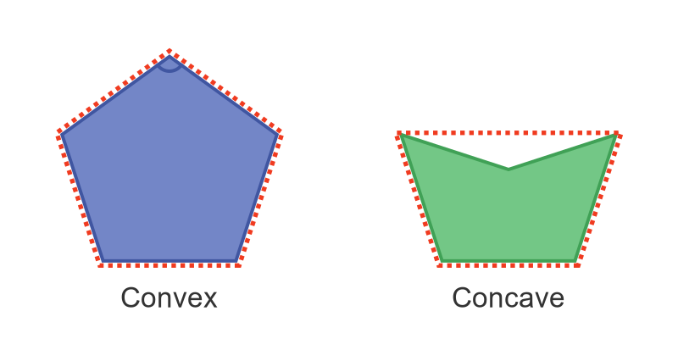

Figure Örnek Dışbükey (Convex) ve İçBükey (Concave) Poligon

# 2. Problemin Matematiksel Çözümü

Çokgenin convex olup olmadığını belirlemek için çapraz çarpım (cross product) kullanılır. Her ardışık üç nokta (p1, p2, p3) için çapraz çarpım hesaplanır:  
  
  
  
Bu değer, p1 → p2 ve p2 → p3 doğrultularının saat yönünde mi yoksa saat yönünün tersinde mi döndüğünü gösterir. Eğer tüm çapraz çarpımlar aynı işarete sahipse (hepsi pozitif veya hepsi negatif), çokgen dışbükeydir. Aksi halde içbükeydir.

# 3. Problemin Seri Kod ile Çözümü

Seri çözümde, her üçlü (p1, p2, p3) nokta grubu tek tek işlenerek çapraz çarpım değeri elde edilir. Sıfır olmayan her çapraz çarpım için işaret bilgisi kaydedilir ve sonunda tüm işaretlerin aynı olup olmadığı kontrol edilir. Bu yaklaşımda işlem sıralıdır ve çokgenin tüm köşeleri tek bir işlem akışı içerisinde işlenir.

metin, ekran görüntüsü, yazılım, ekran, görüntüleme içeren bir resim

Yapay zeka tarafından oluşturulmuş içerik yanlış olabilir.

Figure Seri Kodun Matematiksel Kısmı

Resim 2’de görüldüğü üzere 3 nokta arası çapraz çarpım yapılarak ardışık 2 doğrunun yönüne bakılıyor ve art arda işleniyor. Eğer hepsi aynı yöndeyse True değilse False değeri geri döndürülüyor. Resim 3’te örnek kod çıktı sonuçlarını görebilirsiniz

çizgi, diyagram, öykü gelişim çizgisi; kumpas; grafiğini çıkarma, metin içeren bir resim

Yapay zeka tarafından oluşturulmuş içerik yanlış olabilir.çizgi, öykü gelişim çizgisi; kumpas; grafiğini çıkarma, metin, diyagram içeren bir resim

Yapay zeka tarafından oluşturulmuş içerik yanlış olabilir.

Figure Örnek Kod Çıktı Sonuçları

# 4. Paralel Kod ile Çözüm

Paralel çözümde, çapraz çarpım hesaplama işlemleri birden fazla iş parçacığı (thread) ile eş zamanlı olarak yapılır. Bu sayede büyük veri kümesi üzerinde daha kısa sürede sonuç elde edilebilir. Her bir iş parçacığı kendisine atanmış nokta grupları üzerinde hesaplama yapar ve elde ettiği işaret bilgilerini kilitlenmiş (lock) bir global diziye yazar. Tüm iş parçacıkları tamamlandığında convexlik kontrolü yapılır.

Deneysel testlerde, tek iş parçacıklı (seri) çözüm ile çok iş parçacıklı (paralel) çözümün çalışma süreleri karşılaştırılmıştır. Sonuçlar, çokgenin köşe sayısı arttıkça paralel çözümün önemli ölçüde zaman kazandırdığını göstermektedir. Fakat az sayıda nokta için paralel çözüm pek bir fayda sağlamamaktadır aksine verilerin, iş parçacıklarına bölünmeleri ek zaman gerektirdiğinden dolayı zamansal olarak daha yavaş çalışabilmektedir.

metin, ekran görüntüsü, yazılım, işletim sistemi içeren bir resim

Yapay zeka tarafından oluşturulmuş içerik yanlış olabilir.

Figure Verilerin İş Parçacıklarına Dağıtılması

Resim 4’te görülen kod verilerin iş parçacıklarına dağıtılması için kullanılmaktadır. Yani kodda iş parçacığı sayısı dinamik olarak değişebilmekte ve iş parçacığı sayısına göre veriler en optimize şekilde dağıtılmaktadır. Her iş parcağına ‘is_polygon_convex’ fonksiyonu hedef olarak verilmekte ve oluşturulduğu gibi görevi başlamaktadır.

metin, ekran görüntüsü, yazılım içeren bir resim

Yapay zeka tarafından oluşturulmuş içerik yanlış olabilir.

Figure Paralel Kodda Hesaplama Fonksyionu

Resim 5’te paralel koddaki hesaplama fonksiyonu verilmiştir. Bu hesaplama fonksiyonu seri koddan farklı olarak tüm noktaları aynı anda işlemiyor sadece 1 iş parçacağına düşen nokta sayısını işliyor ve sonucu geçici olarak local bir değişkende tutuyor, hesaplama işlemi bittikten sonra ise verileri global değişken olan SIGNS değişkenine atıyor.

Burada önemli nokta SIGNS değişkeni ortak değişken olduğu için veriler aynı anda erişme isteğinde bulunabilmektedir, bunun önlemek adına SIGNS değişkenini LOCK ile kilitleyip 2 iş parçacığının aynı anda erişimi kısıtlanmaktadır.

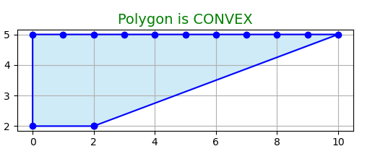 çizgi, öykü gelişim çizgisi; kumpas; grafiğini çıkarma, diyagram, metin içeren bir resim

Yapay zeka tarafından oluşturulmuş içerik yanlış olabilir.

Figure Paralel Kod Çıktı Sonuçları

# 5. Paralel ve Seri Kodun Zaman Karşılaştırması

Bu kısımda parlel ve seri kodun farklı nokta sayılarıyla zaman karşılaştırmaları incelendi ve sonuçlar değerlendirildi.

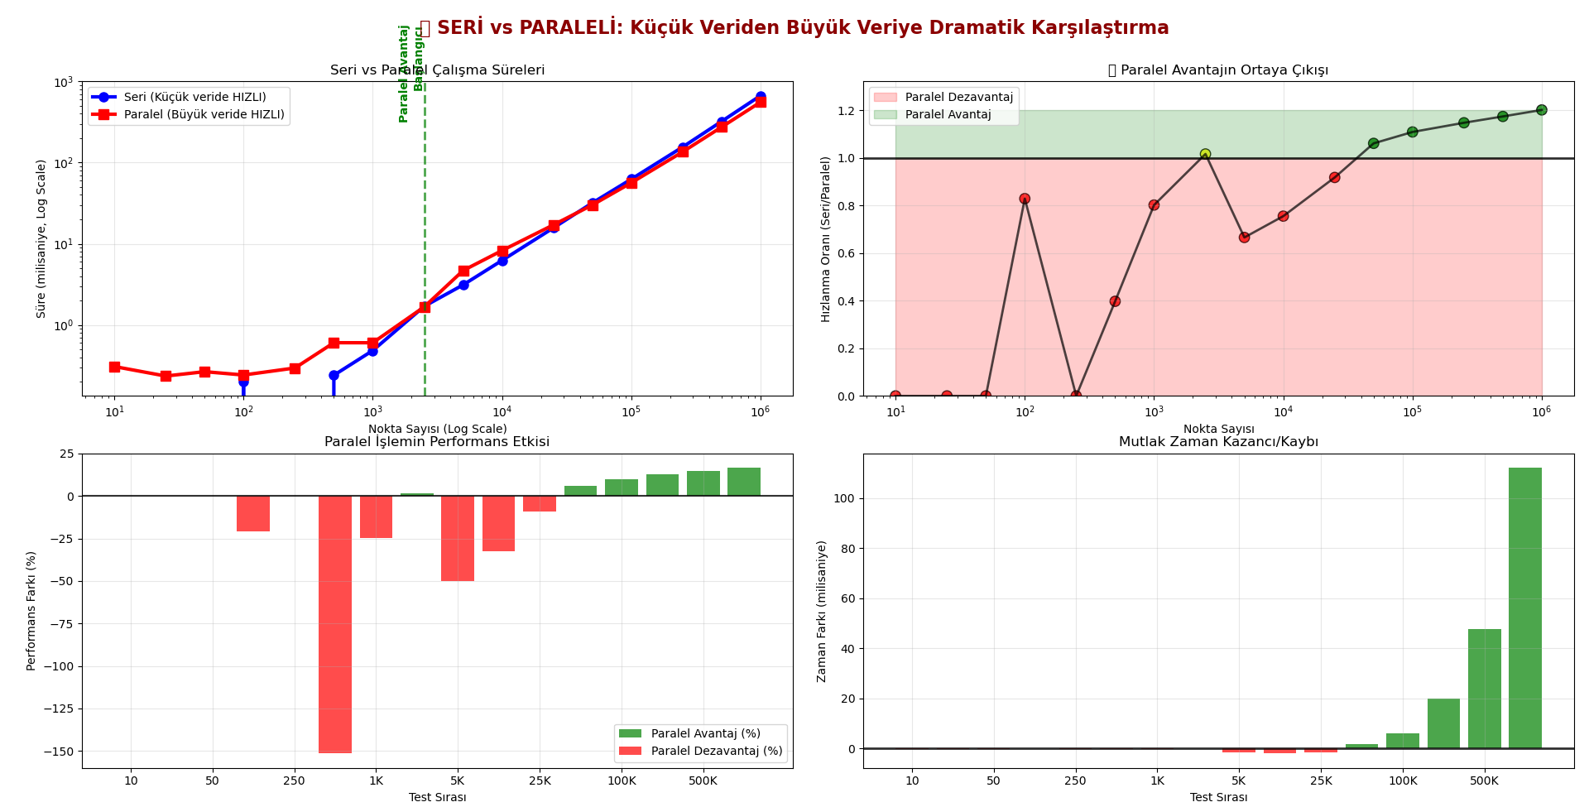

Figure Sonuç Karşılaştırma Grafikleri

Karşılaştırmalar 10 ile 1.000.000 arasında nokta sayıları kullanılarak gerçekleştirildi. Paralel kod ilk kısımlarda seri kısımdan oldukça yavaş çalışırken 5000-6000 nokta sayısından sonra avantajlı duruma geçmeye başladı.

Bu sonuçlar göz önüne alındığında, eğer 6000’den fazla nokta sayısı bulunan bir sistemde çalışılıyorsa paralel kodun kullanılması tercih edilmeli aksi bir durumda seri kodun kullanılması tercih edilmelidir.